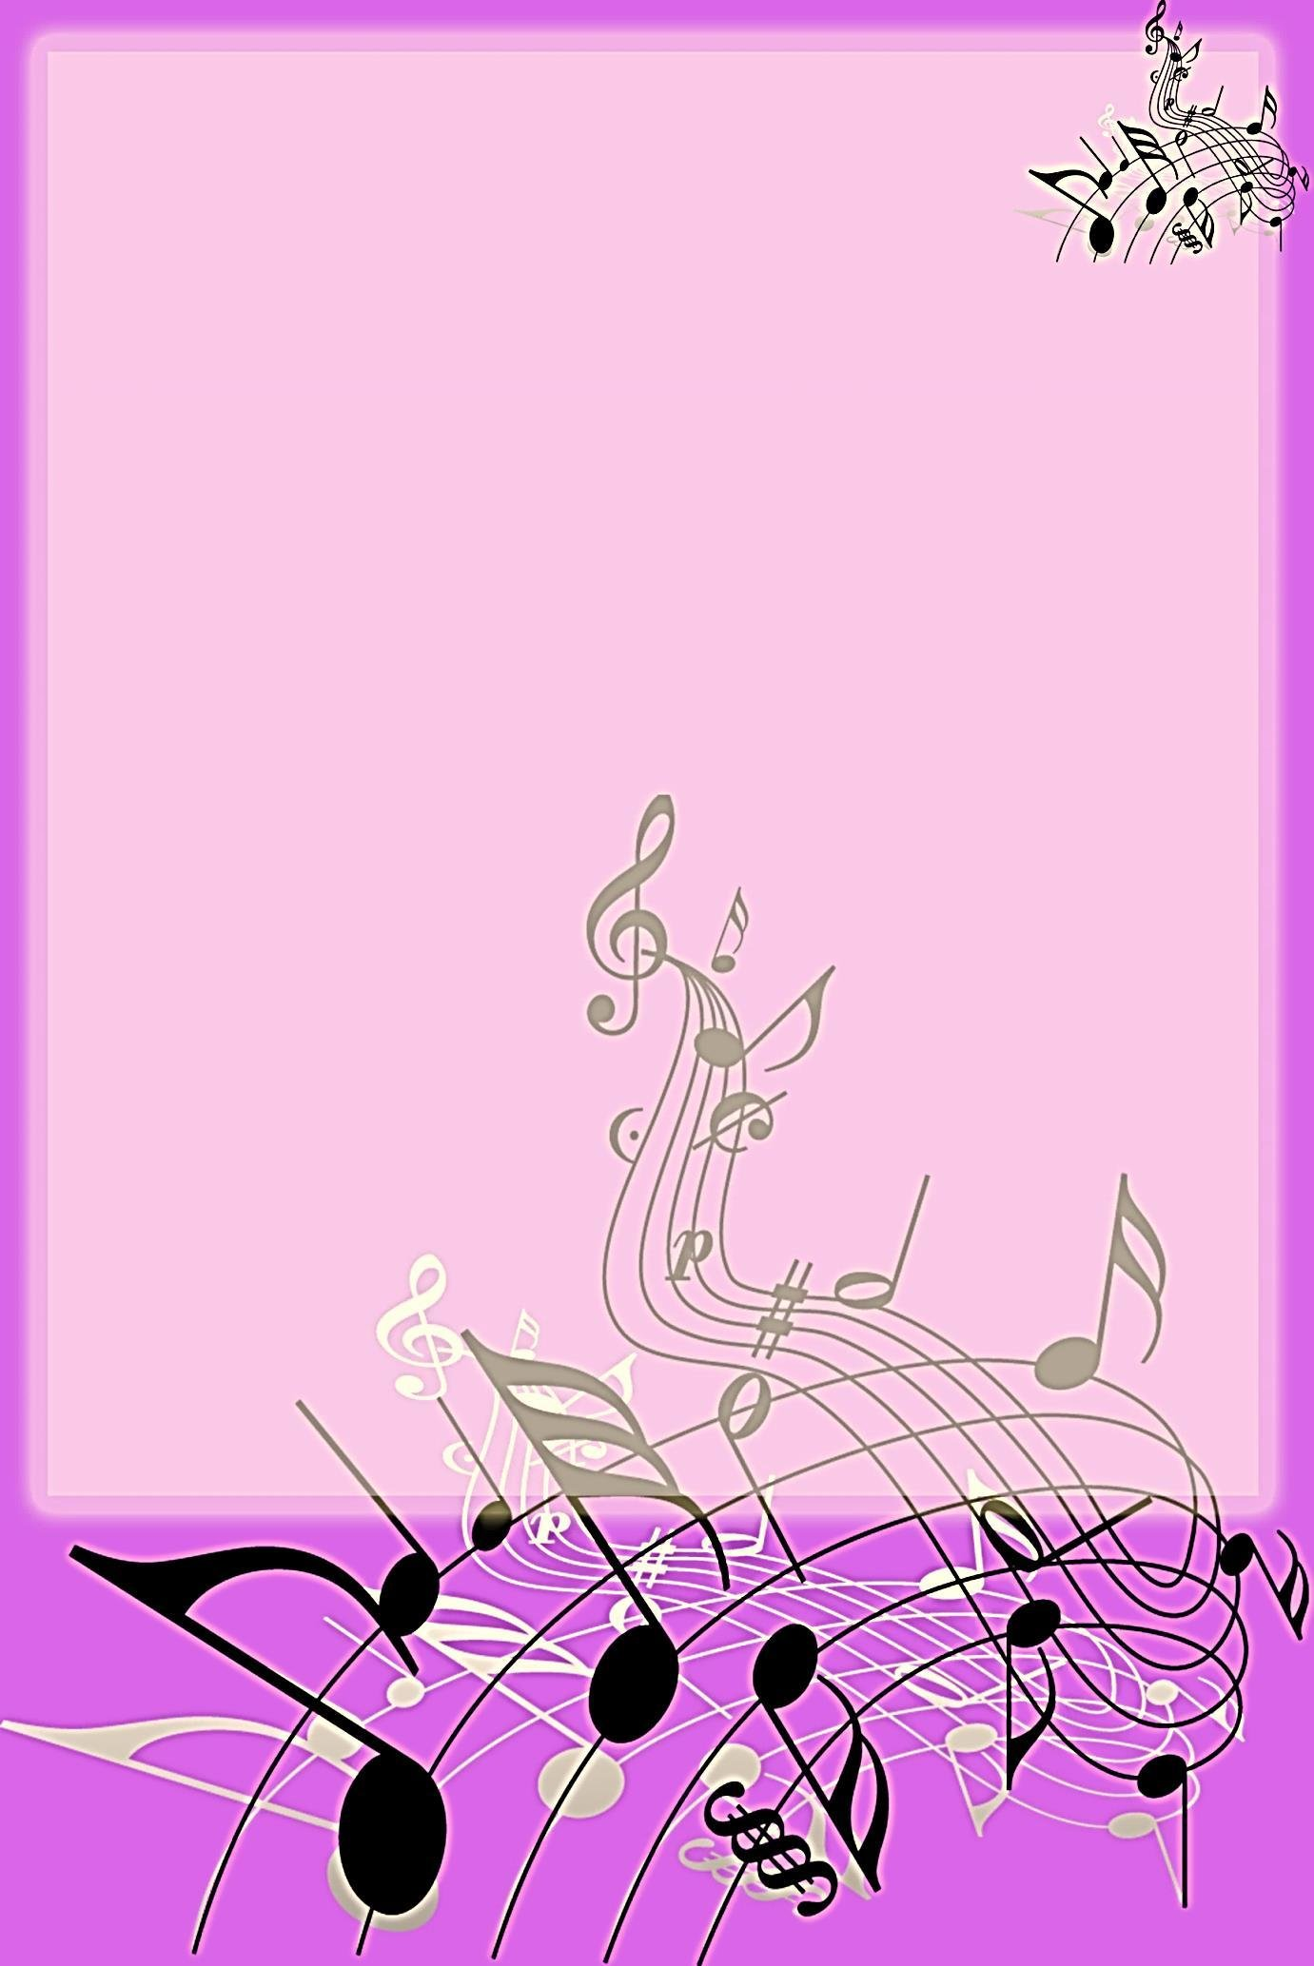 **МКДОУ д/с №3 «Тополек»**

**Сценарий праздника**

**8 марта:**

**«Весеннее настроение»**

**старшая группа**

**Подготовила: музыкальный руководитель**

**Гасанова Елена Михайловна**

*Дети  под музыку заходят в зал, обходят его и становятся полукругом.*

**Ребенок:**  
Весенний праздник на дворе  
Веселый, теплый самый.  
Нам улыбаются светло.  
Все бабушки и мамы.  
Звенят задорные ручьи.  
Прощай, прощай, зима.  
К нам в женский день придет Весна  
Отпраздновать сама.

Ах, весна спешит, идет  
Чудный праздник нам несет  
Праздник мам, сестер, подружек.  
Теть и бабушек - старушек.

Всех поздравлю с Женским днем!  
Пусть глаза горят огнем,  
Пусть в душе цветы цветут,  
Только радость дни несут!

**Ведущая:**  
Сегодня с праздником весны  
Спешим мы вас поздравить.  
Ах, да! Забыли поцелуй  
«Воздушный» вам отправить!  
( дети отправляют поцелуй)  
Мы для вас родных, любимых.  
Дружно песенку споем.  
Пожелаем дней счастливых.  
И поздравим с женским днем!

**Дети исполняют песню**

*Под музыку обходят зал и садятся на свои места.*  
**Ведущая:**  
От тепла растаял лед  
Солнце греет небосвод.  
С первым праздником весны.  
Женщин поздравляем.  
И поэтому для вас  
Стих мы прочитаем.

**Ребенок:**

С праздником Бабушки, мамы, сестренки  
Тети, подружки и просто девчонки!  
Я вам желаю всегда быть счастливыми.  
Сильными, добрыми, очень красивыми!  
Солнышко пусть вам всегда улыбается,  
Ваши мечты пусть скорее сбываются!  
Но, а себе я хочу пожелать:  
Радовать вас и во всем помогать!

**Ведущая:** Спасибо, за такие прекрасные поздравления и пожелания. Мы все дети и каждый из нас хотел бы себе тоже пожелать радовать наших любимых и родных мамочек, не обижать их, быть помощниками и опорой во всем.

*Под музыку появляется вредина.*

**Вредина**: Это, что еще такое? Что тут происходит?

**Ведущая**: Как это, что? У нас сегодня самый лучший праздник – 8 Марта.

**Вредина**: Какой еще праздник? Я терпеть не могу праздников!

Как только вы можете праздновать? Да, где ж это видано? Да, что же вы…. Это… детей всех измучили…. Они вон, гулять давно хотят.

**Ведущая**: Погодите, погодите! А, вы, собственно, кто такая, позвольте вас спросить?

**Вредина**: Вы что же, вы меня не знаете? Вот это да…  Я – кто – я. Я – Вредина – Превредина, я все про всех знаю, все умею, а вот только это… Ну, что вы сказали … во- во … праздновать не терплю и вам не дам…

**Ведущая**: Бедная моя Вредина... просто ты не понимаешь, как это хорошо отмечать праздник, особенно когда ты поздравляешь своих любимых и дорогих мам, бабушек, сестер, подружек.  
Дети готовятся к празднику 8 Марта, к женскому дню, разучивают танцы, песни и стихи, что бы порадовать своих мам.

**Вредина**: Ой-ой, стихи они учат, какая проблема…

**Ведущая**: А вот ты и послушай, как дети прочитают стихи.

**Ребенок:**

На 8 Марта нарисую маме  
Голубое море, небо с облаками.  
Рядом с этим морем, пеною одетой.  
Нарисую маму с праздничным букетом.

**Ребенок:**

Милая мамуля, поздравляю я.  
С днем 8 Марта от души тебя!  
Нет тебя красивее, нет тебя  нижней  
И в огромном мире нет тебя важней!

**Ведущая**: ну, что Вреднуля убедилась, что дети любят праздник 8 марта, это не простой праздник, а праздник нежный и  добрый. Ты посмотри, какие дети нарядные, веселые и красивые.

**Вредина**: Что? Это они- то нарядные, это они – то красивые? Да, что вы в этом понимаете?! Самая красивая и самая нарядная – это – я и только – я. Дразниться и воображает……

**Ведущая**: Ой, ой. Как же ты себя не красиво ведешь, если бы тебя сейчас увидела твоя мамочка, ей бы было за тебя стыдно и неудобно.

*Вредина передергивает слова и опять дразниться. Призывает детей себя плохо вести.*

**Ведущая**: Нет, Вредина, у тебя ничего не получиться, наши дети знают как себя нужно вести на празднике и ты тоже лучше успокойся, послушай лучше, песню про маму и подумай над своим поведением.

**Ребенок:**

Не вдвоем и не втроем  
Дружным хором мы споем!  
В праздник будут рады мамы  
Это песне - нежной самой!

**Дети исполняют песню**

**Ведущая**: Ну, что Вредина убедилась, как дети любят своих мам?

***Вредина****опять балуется и дразниться.*

**Ведущая**: А знаешь Вредина, я кажется, догадалась, как тебя заинтересовать. Предлагаю с нами поиграть, игра будет называться «Мамины помощники». Как ты думаешь, о чем это игра.

**Вредина** выдвигает варианты…

**Ведущая**: Да наши детки всегда стараются помогать своим мамам и бабушкам. Не веришь, тогда послушай стихи.

**Мальчик:**  
Я капризничать не стану.  
Огорчать не буду маму.  
Если аппетита нет-  
Все равно доем обед.  
По порядку разложу  
Я на полке книжки,  
На диване рассажу.  
Тигра, зайку, мишку.  
Потрудиться мне не лень-  
Ведь сегодня мамин день!

**Мальчик:**  
Мы с сестрёнкой вдвоем  
Всю квартиру уберем.  
Испечем пирог румяный.  
Будем ждать прихода мамы.  
Только мама на порог  
А у нас готов пирог!

**Ведущая** продолжает…

Мы на празднике и пели и стихи читали  
А, чтоб было веселей, давайте поиграем!

**Проводится игра «Мамин помощник»**

**Вредина** мешает.

**Ведущая** делает ей замечание.

**Вредина**: А я все сама умею, я сама совсем  справлюсь, не надо мне помощи…

**Ведущая**: Да, тебя не переубедишь, а вот наши дети так не считают.

**Ребенок:**

Маму любят все на свете  
Мама лучший друг.  
Любят мам не только дети,  
Любят все вокруг.  
Если что случиться, если вдруг беда.  
Мамочка придет на помощь, выручит всегда.

**Вредина**: Да, я могу обойтись, я сама себе помогу, сама… сама... сама все сделаю…

я всегда справляюсь одна и делаю, что захочу.

*Ведущая укоризненно качает головой и разводит руками от удивления.*

*Затем задает вопрос Вредине*

**Ведущая**: А ты любишь загадки отгадывать?

**Вредина**: Я такая умная, любую задачку решу, любую загадку отгадаю.

**Ведущая**: Тогда ответь о ком же эта загадка…

Кто играет с внуками  
Ночью их баюкает.  
Кто их учит ладушкам  
Ну конечно... (бабушка)

**Вредина**: Я знаю это… это…

**Ведущая**: Ребятки, давайте подскажем Вредине ответ на это простую загадку.

**Дети отвечают:** Бабушки.

**Ведущая**: Конечно наши бабушки. Наши детки очень, любят своих бабушек, и сейчас мы для них споем песенку.

**Ребенок:**

С волшебным праздником весны.  
Тебя бабуля громко поздравляю.  
Желаю, чтоб были дни твои ясны  
Улыбки со счастьем умножая!

**Дети поют песню**

*После песни Ведущая ищет глазами Вредину, находит ее в уголке на стульчике очень и очень грустную.*

**Ведущая:** Вредина, что с тобой почему ты загрустила? Почему ты чуть не плачешь?

**Вредина**: Весело тут  у вас, вы так все друг - друга любите, друг - другу помогаете, песни поете, стихи читаете. Игры разные играете,  а я все одна и одна. Маму обидела, бабушку не слушаю, думала, что одной лучше быть.  А посмотрела на ваших детей и мне плакать хочется, я тоже хочу, что бы меня мама любила, а бабушка вкусняшками кормила*. Делает вид, что плачет…*

**Ведущая** (*обнимает и говорит)*:  Вреднуля, тебе сейчас дети подскажут, как ты можешь все исправить.

***Дети****дают советы, попросить прощение у мамы и бабушки, стать добрее и ласковее.*

**Ведущая** (*обобщает подсказки детей и продолжает*): Мама тебя всегда поймет, обнимет и простит.

**Вредина**: Вы думаете, они меня простят, тогда я быстрее к ним побегу.

*Обращается к детям*: не делайте моих ошибок,  любите своих родных, не обижайте их. Я больше так не буду себя вести. *Машет рукой и выбегает из зала.*

**Ведущая**: Хорошо, что Вредина поняла, как не правильно себя вела. Пожелаем ей исправить все свои ошибки.

А мы будем праздник продолжать.

**Ребенок:**

В день весенний,  в женский праздник  
К маме тихо подойду.  
И скажу я ей на ушко,  
Что ее я так люблю!  
Что она мне всех дороже,  
Всех красивей и добрей.  
Что она, как тот цветочек.  
Расцветает каждый день.  
Что она готовит вкусно  
И печет нам пироги.  
В общем, золотую маму  
Папа выбрал для семьи!

**Ребенок:**

Мы для вас родных, любимых  
Танец  заведем.  
Пожелаем дней счастливых  
И поздравим с женским днем.

**Танец**

**Ведущая** читает стихотворение:

Милые женщины, добрые, славные!  
С новой весной, вас, с капелями первыми.  
Мирного неба вам, солнца лучистого.  
Счастья заветного, самого чистого!  
Много вам ласки, тепла, доброты,  
Пусть исполняются ваши мечты.

Общая фотография.

**Солнышко смеется,  
А сосульки плачут.  
Солнечные зайчики  
По дорожке скачут.  
Солнечные зайчики  
По дорожкам скачут.  
  
Прыг-скок, прыг-скок, прыг-скок, прыг-скок!  
  
Мамочка, ты слышишь,  
Как по нашей крыше  
Кошки ходят и коты.  
Ну-ка, вы, потише!  
Кошки ходят и коты.  
Ну-ка, вы, потише!  
  
Мяу, мяу, мяу, мяу! Брысь!  
  
Отворим окошко,  
Подождем немножко.  
Прилетайте к нам, скворцы,  
Вот пшено и крошки.  
Прилетайте к нам, скворцы,  
Вот пшено и крошки.  
  
Чик-чирик, чик-чирик, чик-чирик, чик-чирик! Летите!  
  
Солнце греет ушки,  
Гладит по макушке,  
Дарит мамочке и мне  
Рыжие веснушки.  
Дарит мамочке и мне  
Рыжие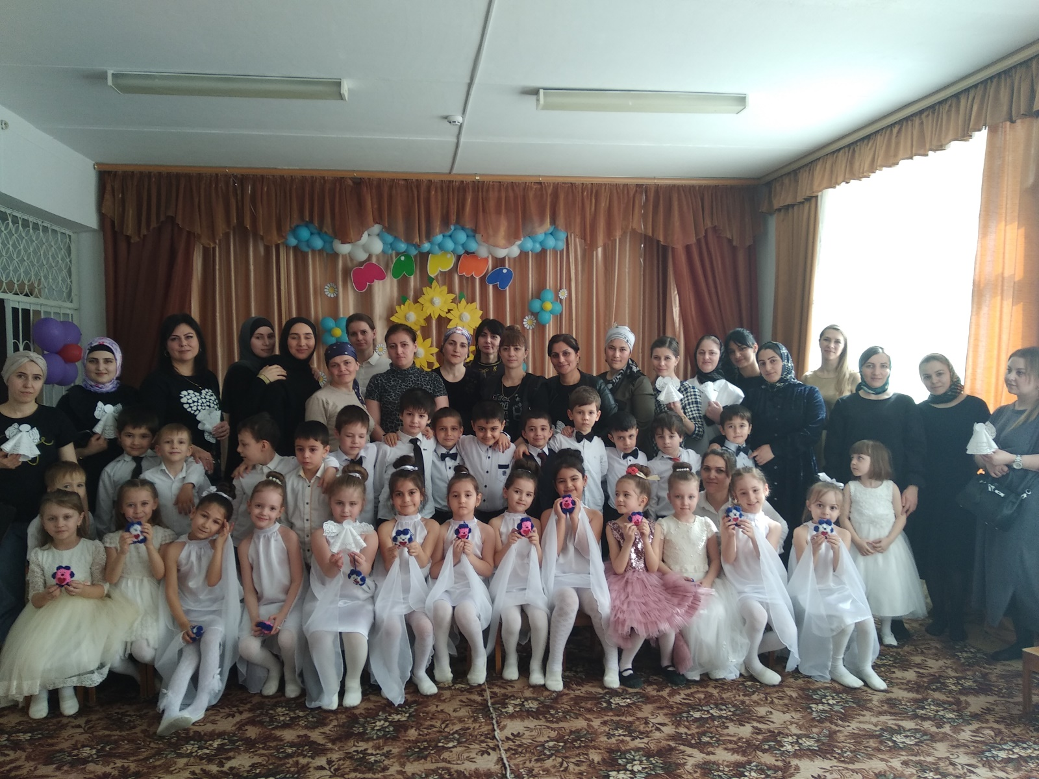 веснушки.**